[网传中国政法大学博导因学生论文抄袭事件被气到住院？教授本人回应](https://mp.weixin.qq.com/s?__biz=MzkyNTc2OTI4Mw==&mid=2247492774&idx=1&sn=1ddf8195b897365726be0407a058c217)

[慧眼学术](javascript:void(0);)2025-04-16 17:28:53中国香港

中国社会科学院大学在站博士后焦某某被小红书多位网友爆料论文抄袭。4月14日，中国社会科学院大学发布情况通报：4月13日，学校关注到互联网上出现反映我校博士后焦某某在其他高校学习期间发表的学术论文涉嫌抄袭的信息。对此，学校高度重视，第一时间停止了焦某某在博士后流动站的一切工作，并按规定启动调查处理程序。我校坚决维护学术规范，对学术不端行为一律严肃处理，绝不姑息。

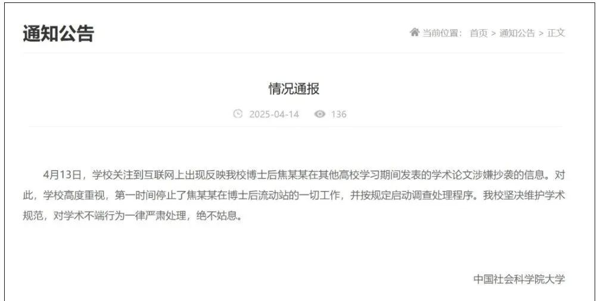

据媒体报道，近日，**中国政法大学博士毕业、中国社会科学院大学法学院国资博士后焦某某**于博士在读期间发表在《学习与探索》期刊上的论文被指文章结构和核心观点与一篇日语论文高度重合，**甚至部分段落直接日译中，涉嫌抄袭**。

焦某某，江苏南京人，中国社会科学院大学法学院国资博士后。先后于**南京信息工程大学法政学院、苏州大学王健法学院、中国政法大学获得法学学士、刑法学硕士、刑法学博士学位**。参加过国家社科基金以及司法部等多项国家级和省部级科研课题。主要研究领域：中国刑法学、外国刑法学。

受抄袭事件影响，目前中国社会科学院大学法学院官网已经撤下该简历。

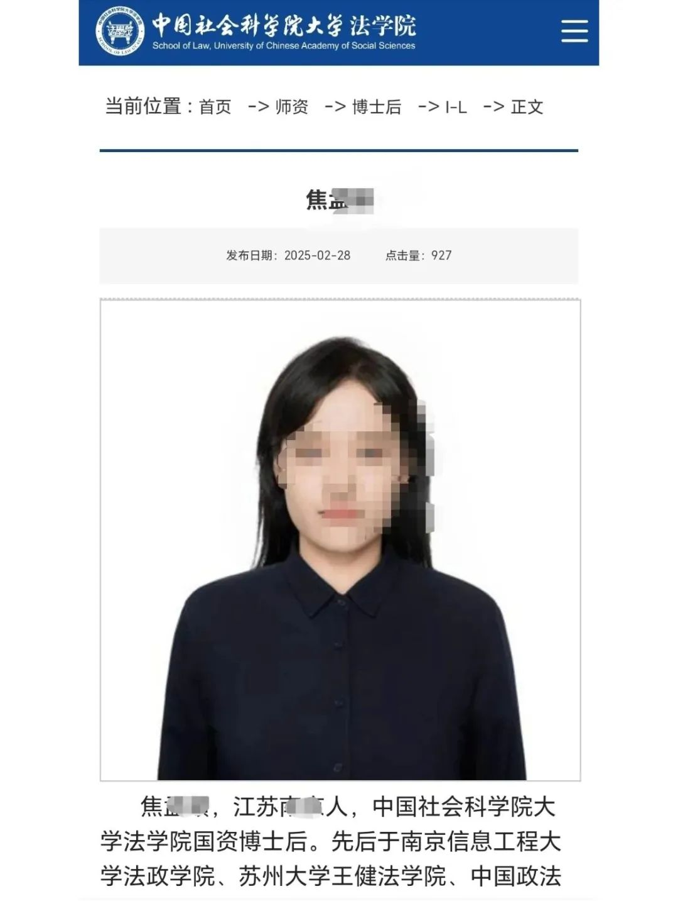

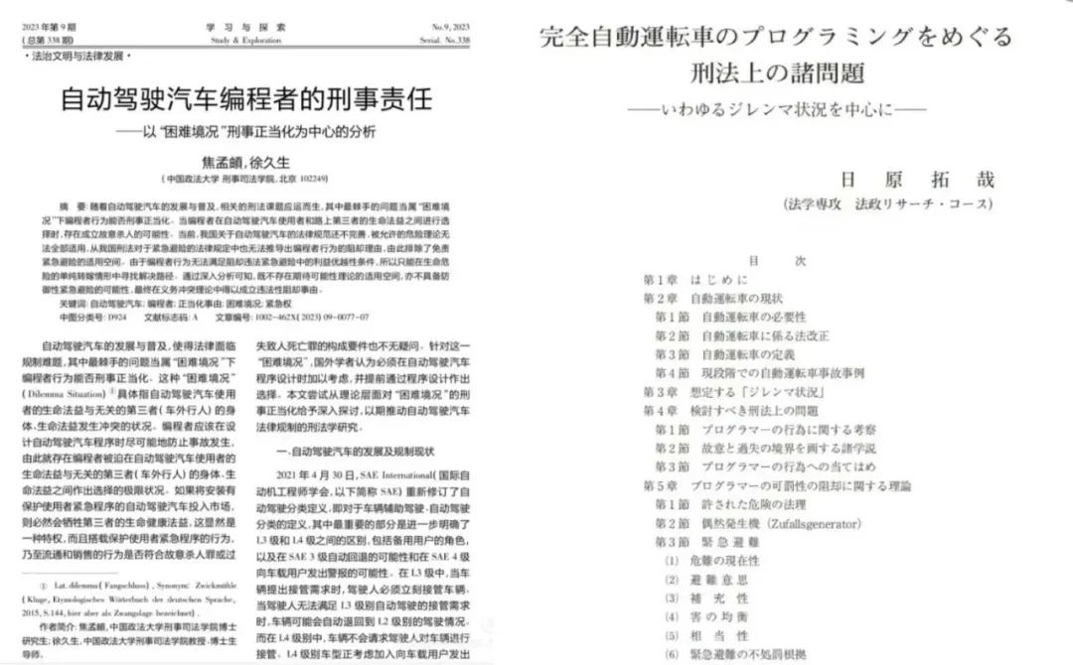

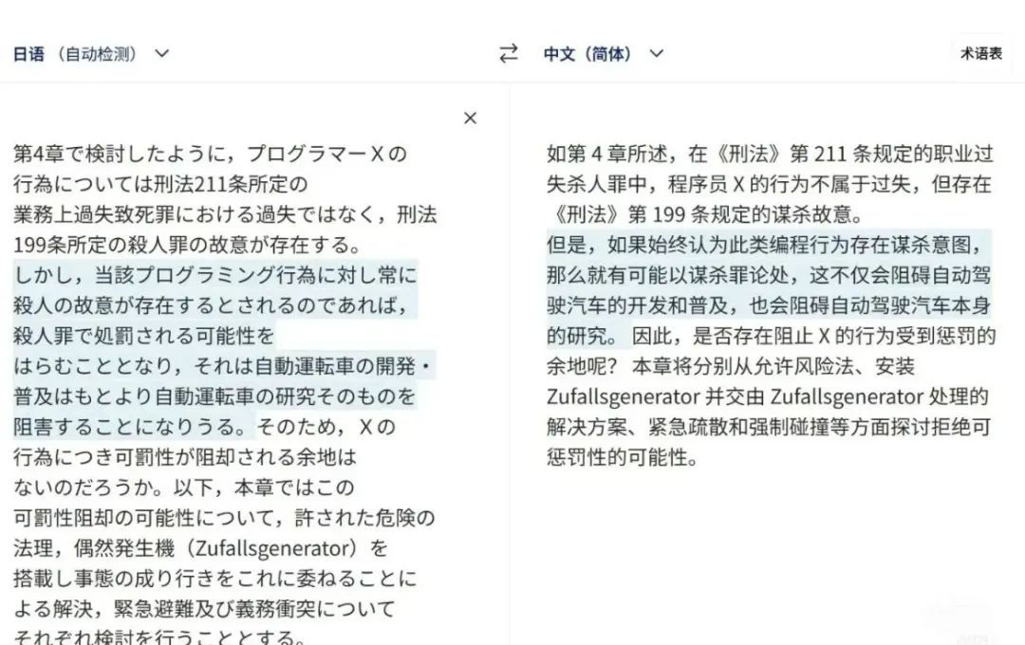

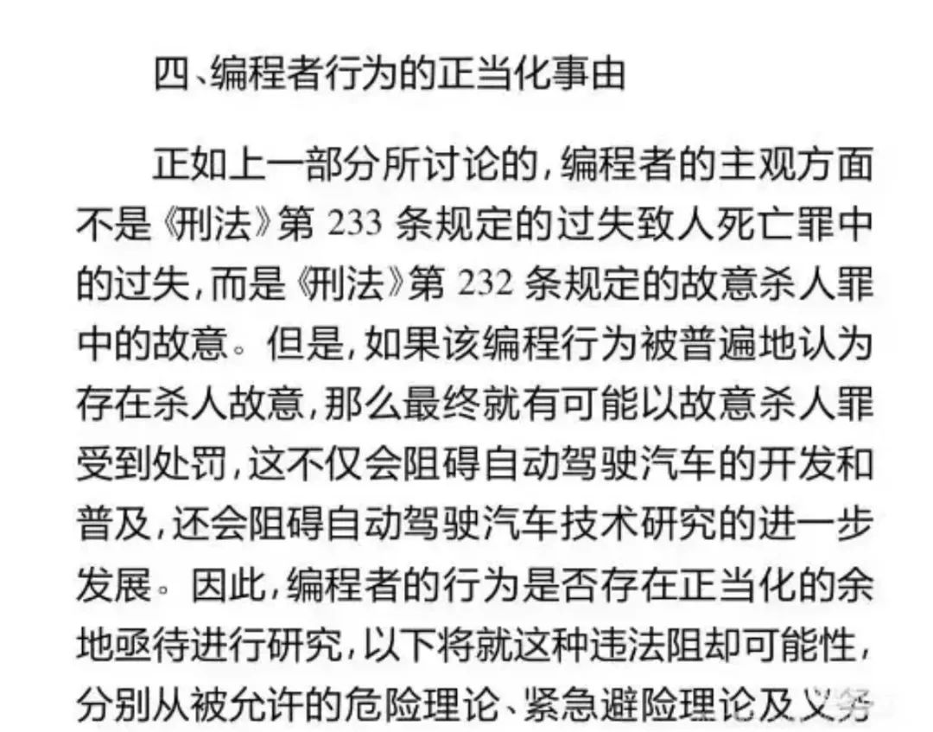

焦某某为第一作者，其博导、中国政法大学教授徐久生老师为第二作者的论文《自动驾驶汽车编程者的刑事责任——以“困难境况”刑事正当化为中心的分析》（发表于CSSCI期刊《学习与探索》2023年第9期）被指严重抄袭日本学者日原拓哉的论文《完全自動運転車のプログラミングをめぐる刑法上の諸問題——いわゆるジレンマ状況を中心に》。

有网友称因抄袭事件被曝光后，焦某某的博导徐久生教授被气到住院了。4月14日，徐久生教授表示，被气倒住院的传言不属实，他近期在参与考研调剂复试面试，对此事并不清楚。

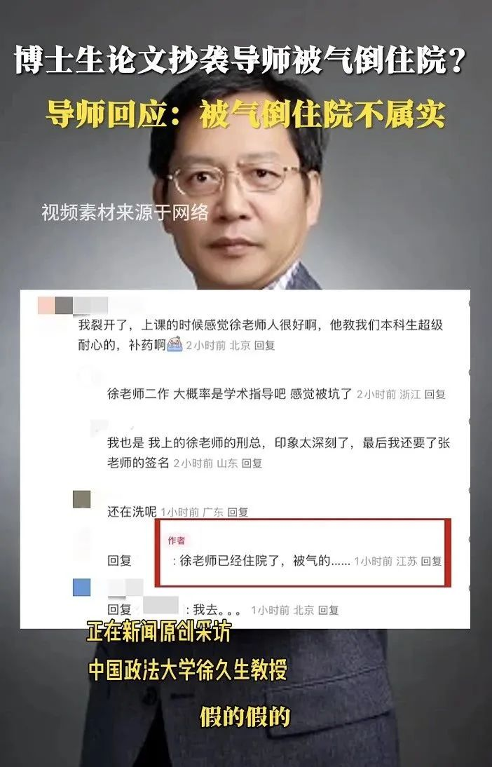

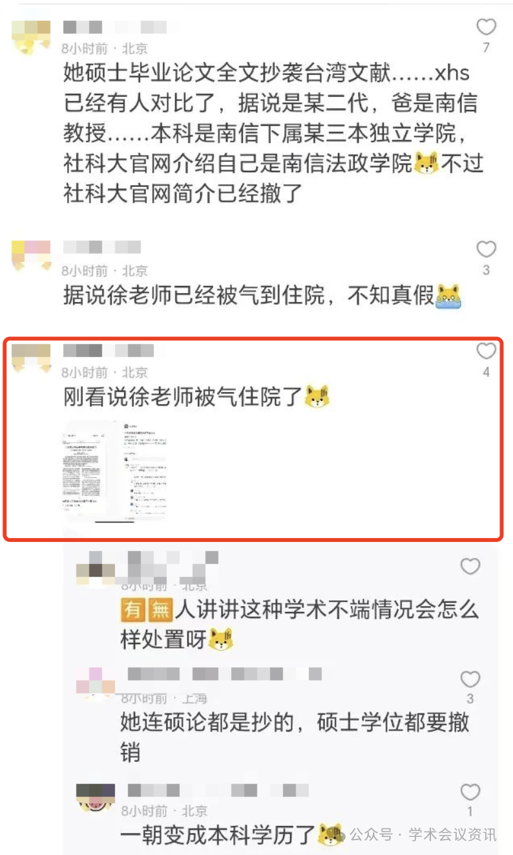

4月14日，徐久生教授告诉《正在新闻》，被气倒住院的传言不属实，昨天有学生告知他博士生焦某某论文被指抄袭，但他近期在参与考研调剂复试面试，对此事并不清楚。

**来源 | 中国社会科学院大学**

**END**

